电子科技大学
本科实验教学资源管理与服务平台
实验教务角色

操
作
手
册

目录

1 平台简介及登陆 1
1.1 建议浏览器 1
1.2 系统登陆 1
1.3 权限切换 2
2 排课审核 2
2.1 实验项目审核 2
2.2 实验大纲审核 3
2.3 排课审核 3
3 调停课审核 5
3.1 调课审核 6
3.2 停课审核 7

平台简介及登陆
“本科实验教学资源管理与服务平台”（以下简称“实验教学管理平台”）是基于日常实验教学管理与服务工作的实际需求，实现对本科培养阶段的实验教学资源数据、教学管理数据和学生数据的整合和分析，提供高价值的数据服务，完善我校本科实验教学信息化建设和服务功能，提升信息化服务效率、质量和水平。

建议浏览器
建议使用谷歌Chrome或者火狐Firefox浏览器。

系统登陆
在浏览器中输入网上服务大厅网址https://eportal.uestc.edu.cn/，登陆后，搜索“本科实验教学资源管理与服务平台”，点击进入。
点击主页中“本科实验二次排课管理系统”按钮。
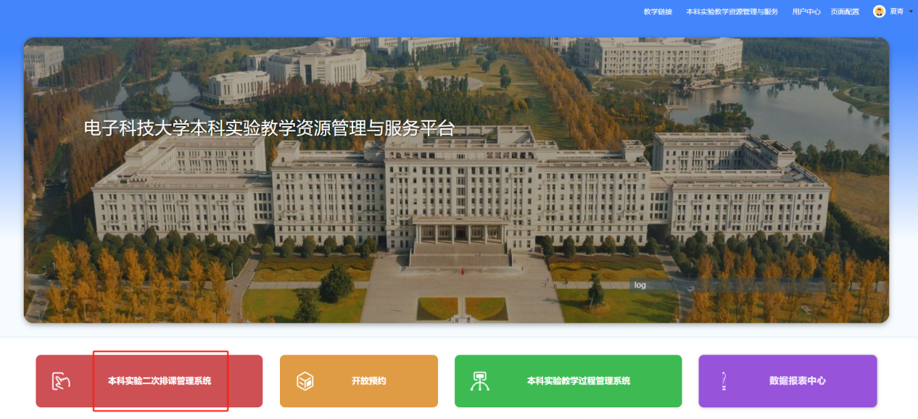

权限切换
部分老师有多个角色，点击右上“权限切换”按钮,对权限进行切换，进入“实验教务”角色。
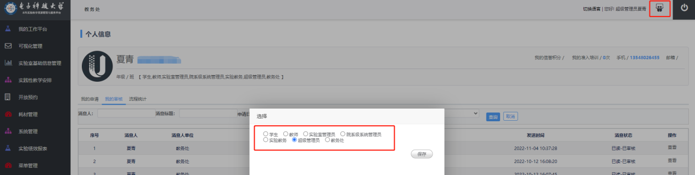

排课审核
实验二次排课流程：
- 新建实验项目→实验教务审核。若前期已新建且审核通过的实验项目在本学期无变化，跳过此步骤。
- 新建实验大纲→实验教务审核→教学副院长审核。若上学期已上传且审核通过的大纲在本学期无变化，跳过此步骤。
- 实验项目审核通过后，实验二次排课→实验教务审核→实验室管理员审核。
注：以上（1）和（2）的审核可同步进行。（1）和（3）系统中有前后关系，需先完成（1）的审核再完成（3）。（2）和（3）系统中无关联，可以同时进行审核。

实验项目审核
点击“实践性教学安排”-“实验项目管理”进入项目库页面，点击“我的审核”，对实验项目进行审核（审核填写内容是否完整、规范）。
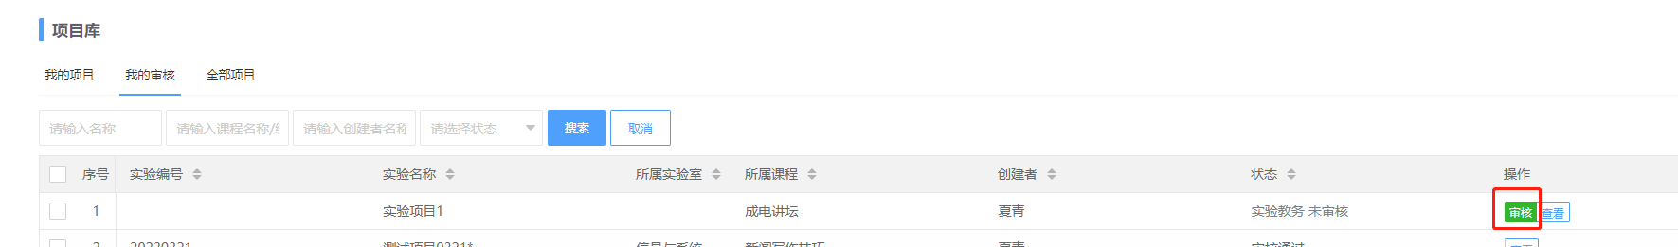

实验大纲审核
点击“实践性教学安排”-“实验大纲管理”进入实验大纲页面，点击“我的审核”，对实验大纲进行审核（审核新建大纲中基础信息是否正确、上传的PDF是否按照排课通知中的附件1模板填写、PDF中内容是否填写完整）。
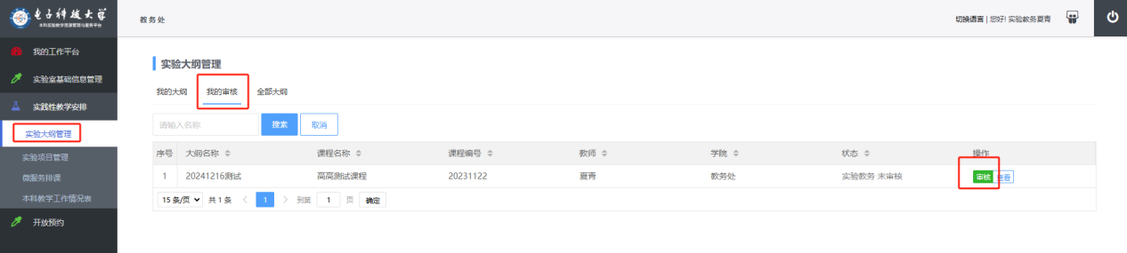
若审核通过，进入第二级审核，审核人为开课学院的教学副院长（系统角色：学院领导）。

排课审核
点击“实验教学安排”-“实验二次排课和调停课”，进入需审核页面。
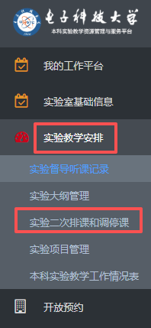
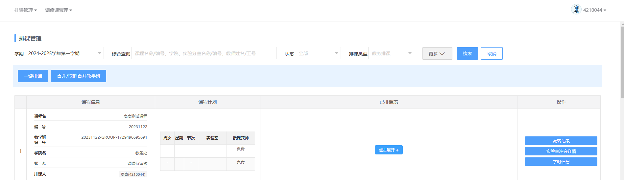
鼠标移动至页面右上“排课管理”，点击“我的审核”按钮。
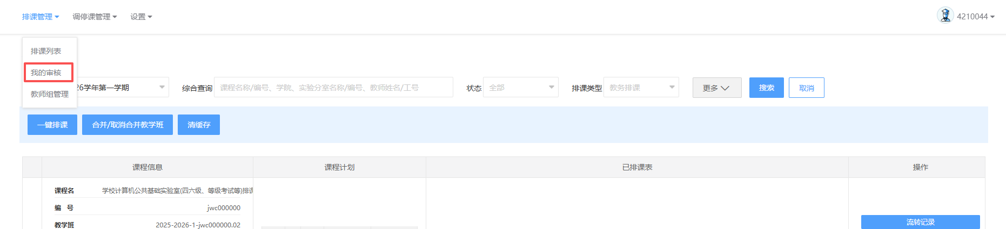
针对需审核的课程，点击“审核”按钮。
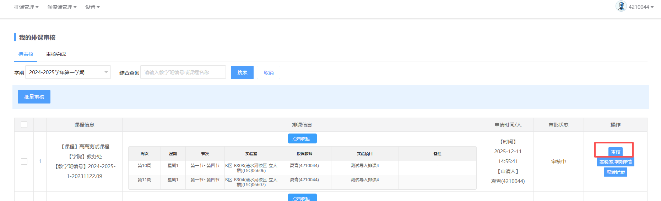
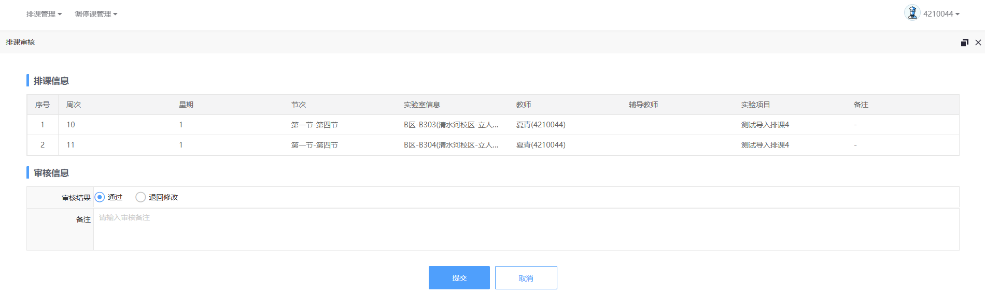
审核的关键点包括：
- 时间、教师、实验项目是否排入。
- 若上课地点选择在教室、校外实训基地等非实验室场所，备注是否有写实际开课地点。
- 实验总学时是否排够（不能排多也不能排少，应与培养方案和教务系统中的课程实验学时一致），涉及分批组的排课，需审核人时数是否与应排人时数一致。可点击“查看学时信息”核查。
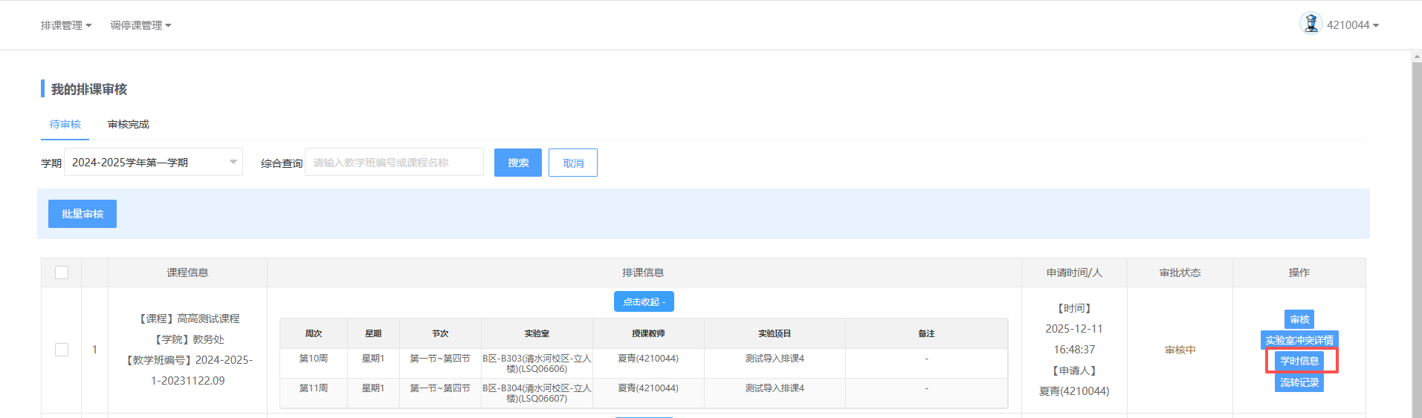
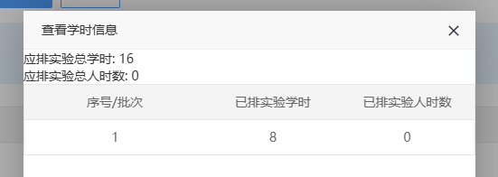
- 涉及在公共机房上课的或担心有房间冲突的，可点击“实验室冲突详情”查看房间冲突情况。
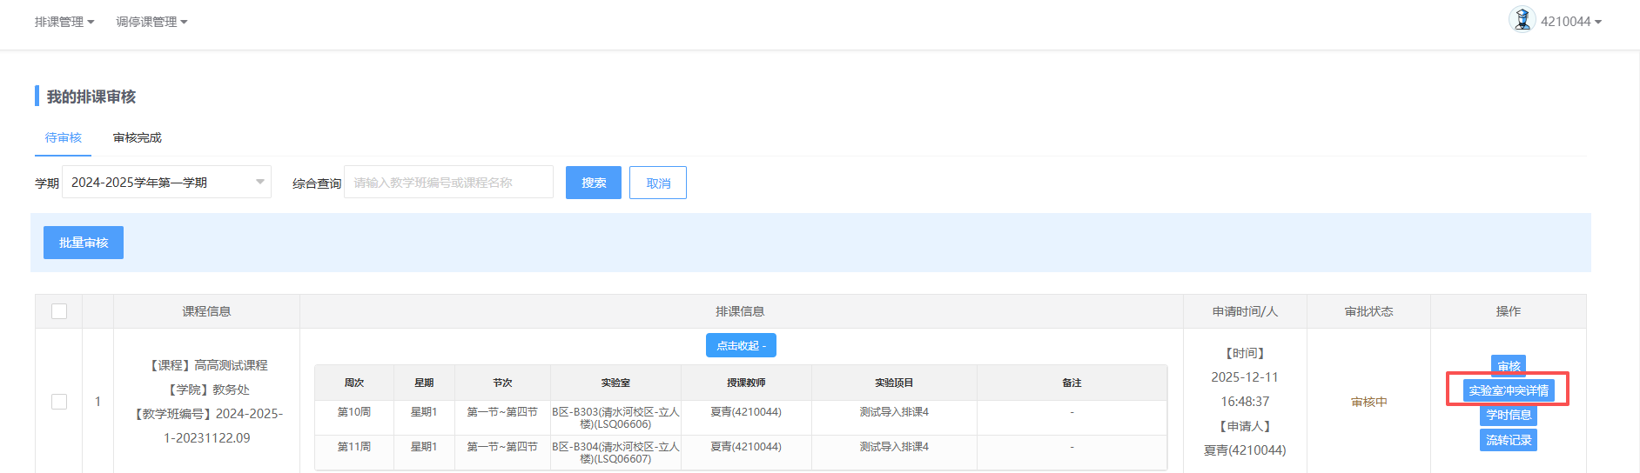

调停课审核
调/停课流程：
- 若在教务系统中实验课已排，需在教务系统完成调停课申请且审批通过后，再进入实验教学管理平台完成调停课申请及审核。
- 若在教务系统中实验课仅有教学计划、无具体排课，由教师向学院实验教务提交调停课证明并在实验教学管理平台发起调停课申请，实验教务、实验室管理员审核通过后，将经教学副院长批准、学院盖章后的调课申请表/临时停课申请表扫描件PDF（模板下载地址：https://www.jwc.uestc.edu.cn/info/736）提交至教务处实践科夏青处备案并审核。
注意：涉及上课地点是在清水河校区公共机房的，需至少提前3天在实验管理平台中提交调停课申请。

调课审核
点击“实验教学安排”-“实验二次排课和调停课”。
鼠标移动至页面右上“调停课管理”，点击“我的审核”按钮。
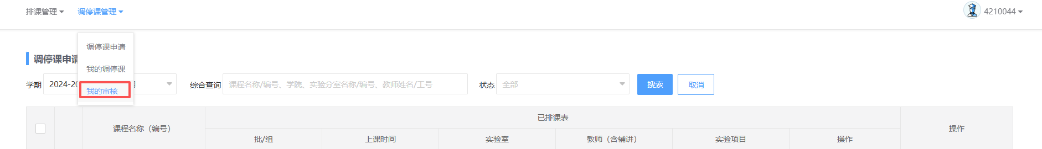
选择学期，输入要调课的课程名称，点击“审核”按钮。
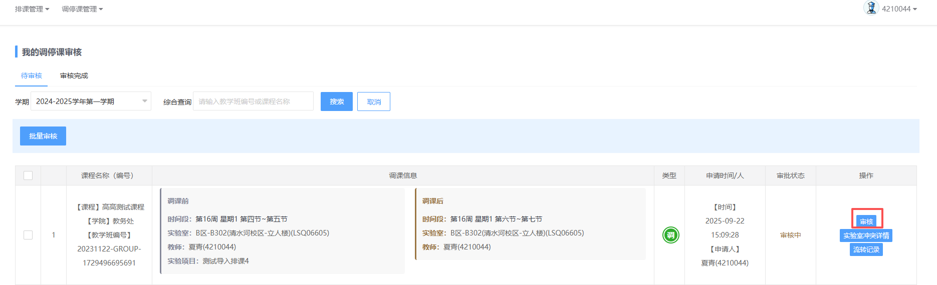
对调课数据进行审核，包括时间、教师、实验项目、备注信息（非必填）。可查看调课原因及相关附件。点击“通过”或“不通过”，点击“提交”按钮。
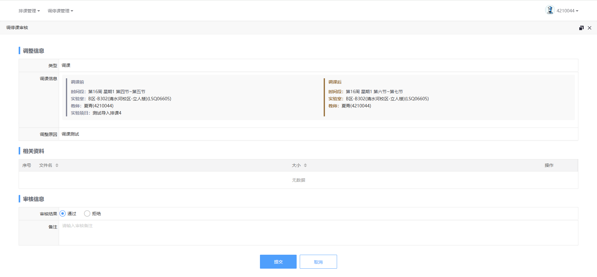

停课审核
点击“实验教学安排”-“实验二次排课和调停课”。
鼠标移动至页面右上“调停课管理”，点击“我的审核”按钮。
选择学期，输入要停课的课程名称，点击“审核”按钮。
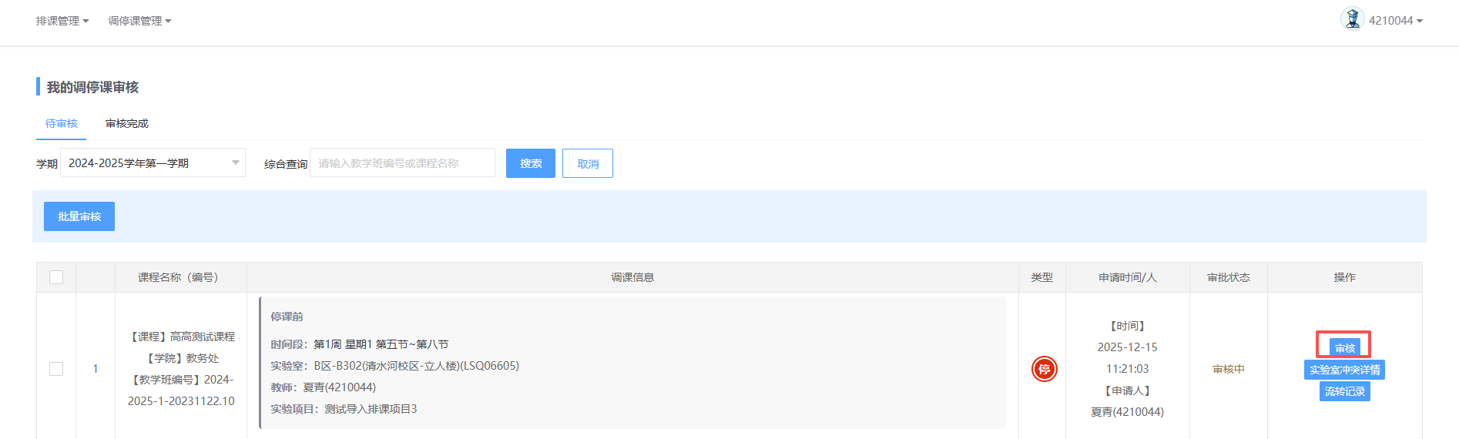
对停课数据进行审核，可查看停课原因及相关附件。点击“通过”或“不通过”，点击“提交”按钮。
